Notice HELLODOC 5.60

Présentation du logiciel/structure des fichiers d’extraction 2
Liste des dossiers 3
Création d’un nouveau dossier 3
Visu d’un dossier particulier 4
Visu du détail d’un examen particulier 4
Liste des pièces jointes en biologie 5
Choix des données à exporter 6

Présentation du logiciel/structure des fichiers d’extraction

Caractéristiques du logiciel
Editeur : Imagine Editions
Hotline Hellodoc : 0820 398 398

Langage de programmation : C++
Communication : HPRIM 1, 2, 3, HPRIM NET
Exports : ASCII

Le logiciel propose-t-il la gestion du dossier médical informatisé | Oui
Le logiciel permet-il la saisie de données cliniques pour le suivi individuel et de la patientèle | Oui
Le logiciel dispose-t-il d’une fonction d’élaboration d’une synthèse annuelle pour les patients d’un médecin traitant | Oui
Le logiciel dispose-t-il d’un module d’aide à la prescription certifié HAS | En cours
Dernière version de CDC disponible | 1.40 addendum 3
Prévision d’intégration du téléservice intégré DMT (déclaration médecin traitant) | En cours
Prévision d’intégration du téléservice intégré PSE (protocole de soins électronique) | En cours
Prévision d’intégration du téléservice intégré HR (historique des remboursements) | oui
Prévision d’intégration du téléservice intégré AAT (avis d’arrêt de travail) | En cours
DIABETE : le logiciel propose-t-il des fonctions de collecte des données pour l’identification des patients diabétiques type 2 | Prévu
DIABETE : le logiciel propose-t-il des fonctions de collecte des données pour l’enregistrement et l’historique des résultats de dosage HBA1c | Oui
DIABETE : le logiciel propose-t-il des fonctions de collecte des données pour l’enregistrement et l’historique des résultats de dosage LDL | Oui
DIABETE : mise à disposition du dénombrement des patients une fois les règles de gestion publiées | Prévu
HYPERTENSION ARTERIELLE : le logiciel propose-t-il des fonctions de collecte des données pour l’identification des patients sous antihypertenseur | Prévu
HYPERTENSION ARTERIELLE : le logiciel propose-t-il des fonctions de collecte des données pour l’enregistrement et l’historique des résultats de contrôle tensionnel | Oui
HYPERTENSION ARTERIELLE : mise à disposition du dénombrement des patients une fois les règles de gestion publiées | Prévu
Le logiciel propose-t-il un échange au format HPRIM | Oui
Proposez-vous à vos clients la télémise à jour de votre logiciel | Oui

Structure des fichiers d’export
Pour exporter les fichiers :
1- Aller dans Fichier/Exporter/Exporter en ASCII.
Le logiciel propose un menu déroulant à partir duquel il est possible de sélectionner le fichier à exporter

2- Sélectionner "Biologies des patients" puis cliquer sur "ok"
Le logiciel demande de confirmer la création du fichier. Accepter la création
Le fichier est enregisté sous "x:/cabinets_v5.60/les allymes/export_ASCII/biologies.asc"

Le fichier exporté est un fichier au format ASCII. Ce fichier est créé automatiquement par le logiciel

Les données sont présentées par feuille de laboratoire :
1ère ligne : il s’agit d’une ligne de « titre ». Plusieurs champs sont séparés par un point-virgule :
- Champ 1 : numéro de dossier
- Champ 2 : texte « BIOLOGIE »
- Champ 3 : date de l’examen
- Les champs suivants ne sont pas utilisés

Les lignes suivantes donnent les résultats qui ont été réalisés à la date indiquée dans le titre. Ils peuvent être présentés de 2 manières :
- soit il y a une ligne par examen. Les différents champs sont alors séparés par un point-virgule
Les champs sont :
- type d’examen
- champ non déterminé
- valeur de l’examen
- valeur normale
- 2 champs non déterminés
- Unité (g/l, %, etc…)

- soit le format est identique aux feuilles de résultats de laboratoires envoyées aux patients. La présentation exacte varie d’un laboratoire à l’autre mais à toujours la forme suivante

- Chaque examen peut être présenté sur une ou plusieurs lignes.
- Le nom de l’examen est au début de la 1ère ligne (éventuellement après plusieurs espaces)
- il peut y avoir une série d’espaces et/ou de points,
- ensuite la valeur de l’examen (éventuellement sur la ligne suivante)
- une série d’espaces
- l’unité

Pour un même laboratoire, les examens peuvent être présentés des 2 manières

L’ensemble des mots-clés permettant d’identifier les types d’examens sont indiqués dans le fichier « codage des examens dans les exports.xls ». En fonction de l’unité indiquée, une conversion peut être appliquée.

Copies d’écran

Liste des dossiers
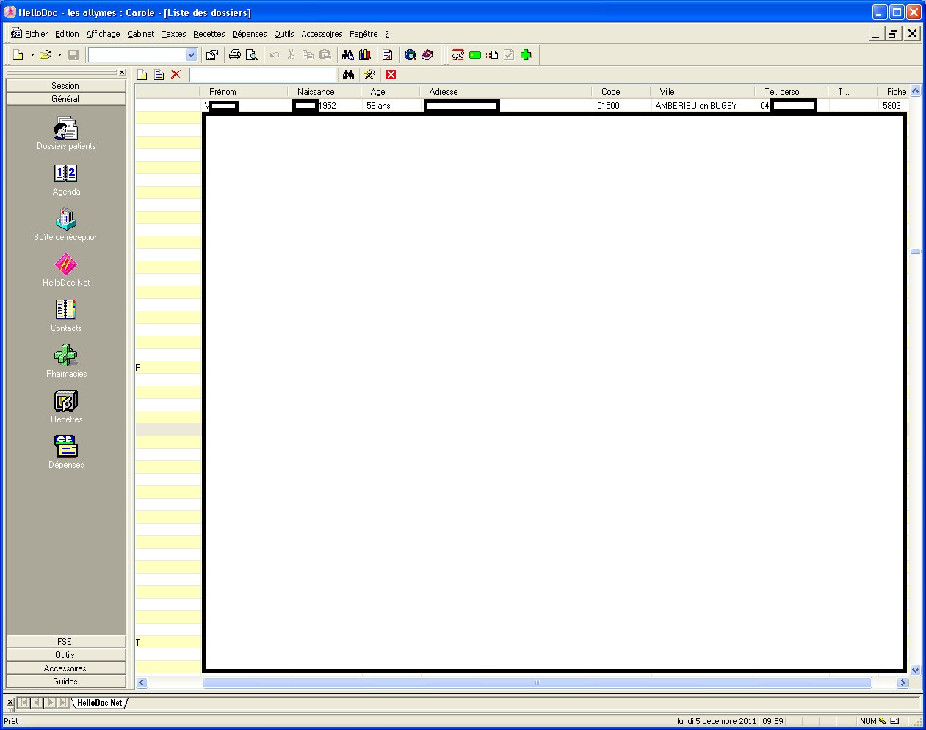

Création d’un nouveau dossier
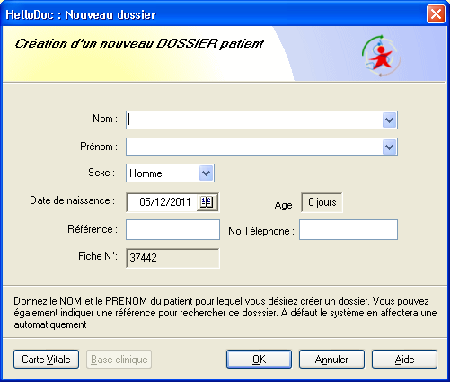

Visu d’un dossier particulier
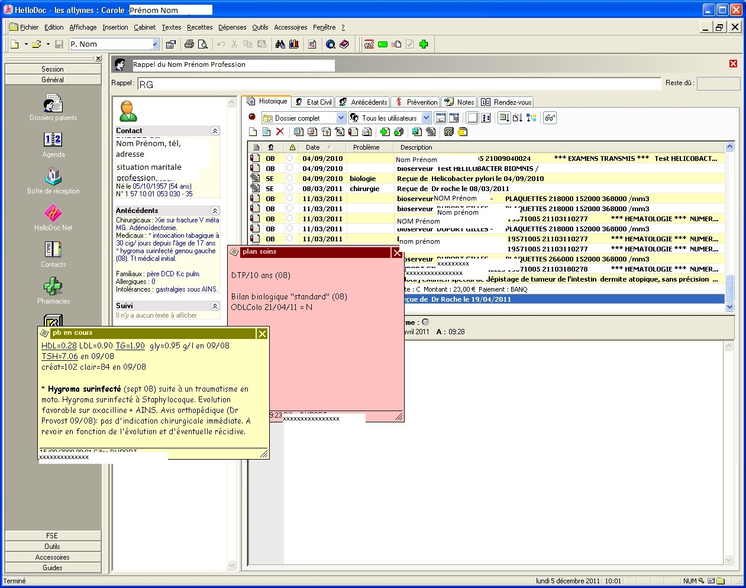

Visu du détail d’un examen particulier
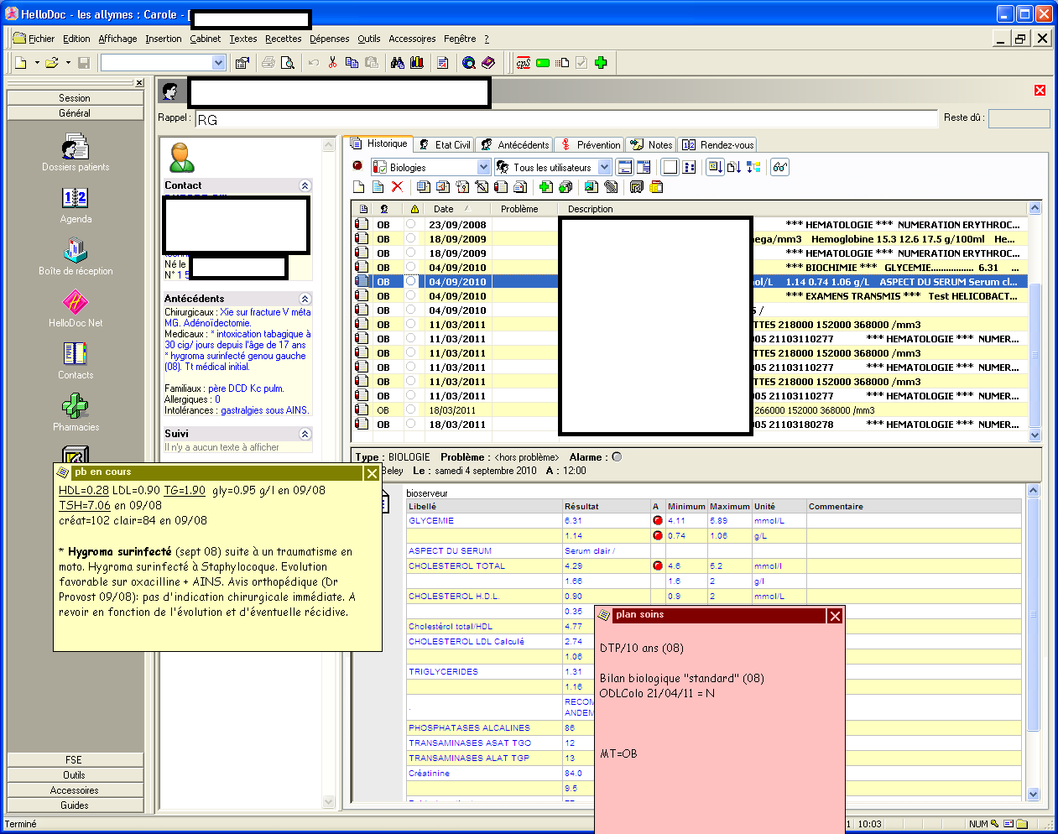

Liste des pièces jointes en biologie
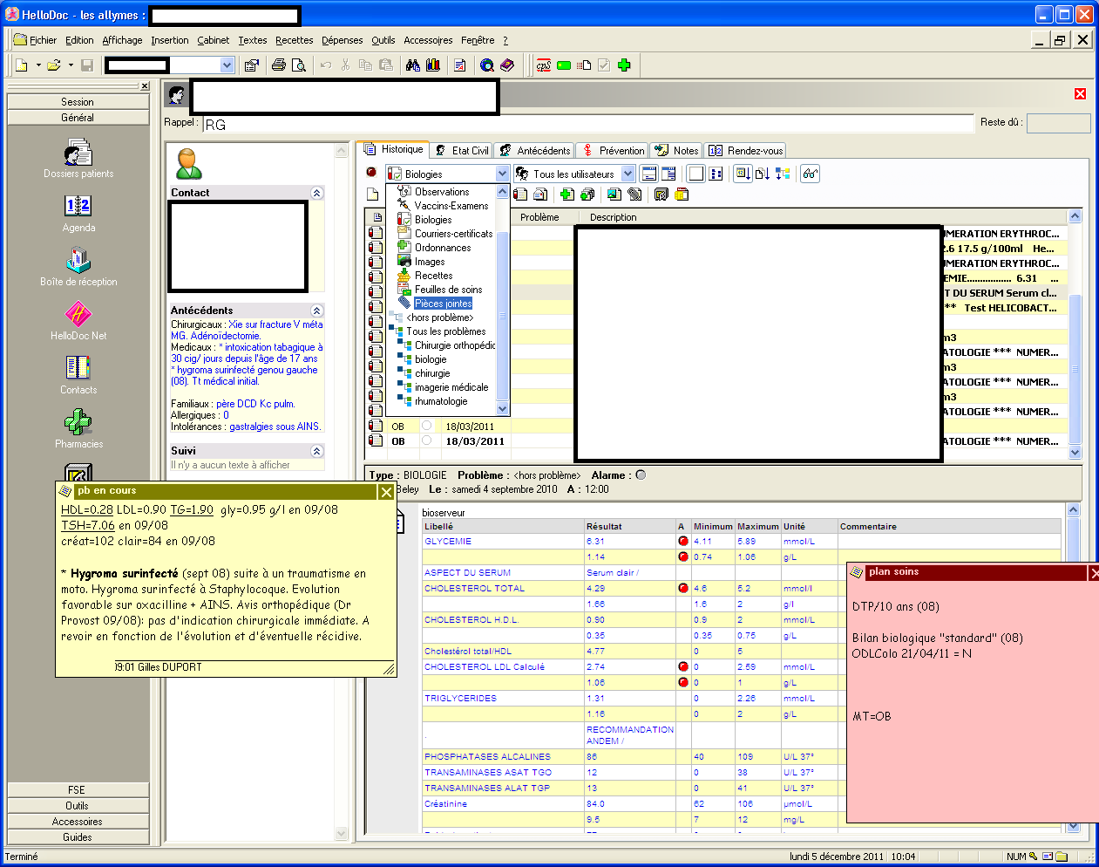

Appel de la fonction Export
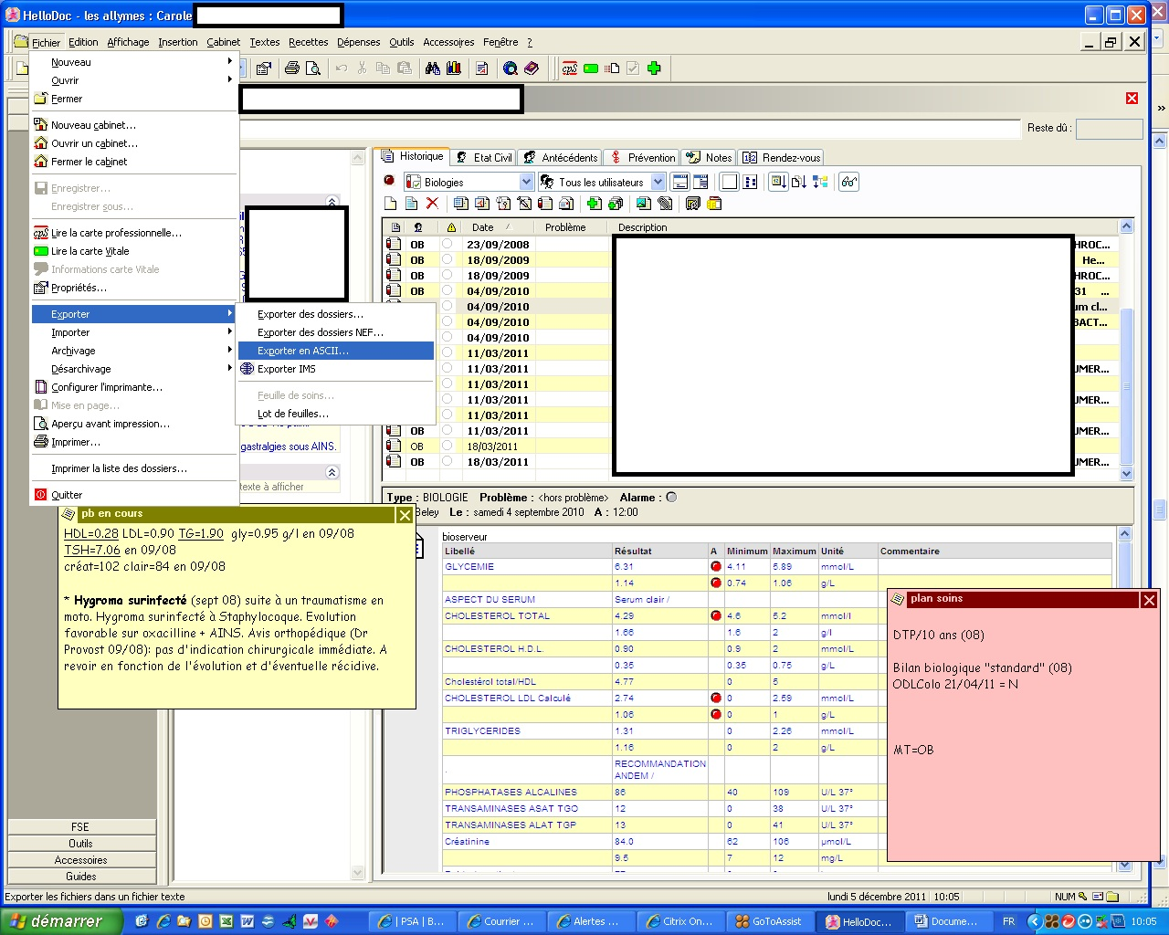

Choix des données à exporter
